

***NOWA ODSŁONA MODELU MIAMI OD TEZENIS***

Podróże jako źródło inspiracji. Linia *basic* Tezenis nawiązuje do największych międzynarodowych metropolii, ujawniając tym samym kosmopolityczne oblicze włoskiej marki. Na miejscu czeka już na nas szeroki wybór biustonoszy inspirowanych najbardziej trendsetterskimi i kreatywnymi miejscami na Ziemi...

Z Tezenis na podróż dookoła świata wystarczy dosłownie jedna sekunda! To tylko kilka prostych kroków. Po pierwsze, wybierz swój ulubiony model. Po drugie, zrób ostatni check w lustrze i potem… Jesteś gotowa do drogi. Nowa linia *basic* to światowa mapa trendów, dzięki której kobiecość odnajduje bez problemu styl.

Na sezon jesień-zima, marka raz jeszcze zabiera nas prosto do tętniącego kolorami i zabawą Miami...

Absolutny bestseller lata, biustonosz MIAMI będzie teraz dostępny w oryginalnej wersji, zachwycając niespotykanymi dotąd materiałami i printami. Balkonetka z fiszbinami, wzbogacona o usztywniane miseczki dla efektu super push-up, to nowość na ten sezon. Linia dekoltu oraz szerokie ramiączka sprawiają, że model można potraktować jako bra top. To idealne uzupełnienie dla naszego wymarzonego i stylowego looku. Piękna ambasadorka marki i międzynarodowy fenomen muzyki – Rita Ora, wystąpiła w kampanii w czarnym modelu.

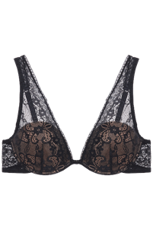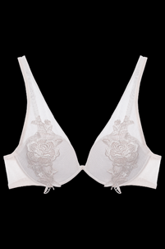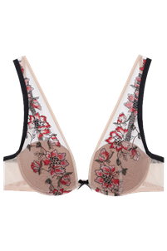

Wszystkie najgorętsze destynacje zebrane w jednym miejscu w postaci specjalnego przewodnika po świecie marki. Niech towarzyszy Wam zawsze w tej wyjątkowej podróży po trendach!

<http://it.tezenis.com/custserv/custserv.jsp?pageName=bra-style-guide>